CÁC TRÒ CHƠI VẬN ĐỘNG CHO TRẺ MẦM NON HAY NHẤT
1. Trời nắng, trời mưa
Luật chơi: Khi có hiệu lệnh “trời mưa”, mỗi trẻ phải trốn vào một nơi trú mưa. Trẻ nào không tìm được nơi trú phải ra ngoài một lần chơi.
Cách chơi:
Cô giáo chuẩn bị vẽ những vòng tròn trên sân. Sao cho vòng này cách vòng kia từ 30 - 40cm để làm nơi trú mưa. Số vòng ít hơn số trẻ chơi từ 3 - 4 vòng.
Trẻ đóng vai học trò đi học, vừa đi vừa hát theo nhịp phách của cô giáo. Khi nghe hiệu lệnh của cô nói: “Trời mưa” thì tự mỗi trẻ phải tìm một nơi trú mưa nấp cho khỏi bị ướt (có nghĩa là chạy vào vòng tròn). Trẻ nào chạy chậm không tìm được nơi để nấp thì sẽ bị ướt và phải chạy ra ngoài một lần chơi.
Trò chơi tiếp tục, cô giáo ra lệnh “trời nắng” thì các trẻ đi ra xa vòng tròn. Hiệu lệnh “trời mưa” lại được hô lên thì trẻ phải tìm đường trú mưa.
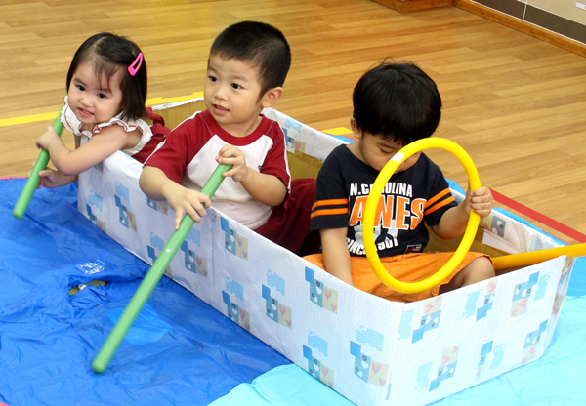
2. Cáo và thỏ
Luật chơi: Thỏ phải nấp vào đúng hang của mình. Con thỏ nào chạy chậm sẽ bị cáo bắt và nếu vào nhầm hang thì phải ra ngoài một lần chơi.
Cách chơi: Cô giáo chọn một trẻ làm cáo ngồi ở góc lớp, những trẻ còn lại làm thỏ và chuồng thỏ, cứ một trẻ làm thỏ thì hai trẻ làm chuồng. Hai trẻ làm chuồng xếp thành vòng tròn. Sau đó, cô giáo hãy yêu cầu các con thỏ phải nhớ đúng chuồng của mình. Các con thỏ đi kiếm ăn, vừa nhảy vừa giơ 2 bàn tay lên đầu vẫy vẫy như tai thỏ và đọc bài thơ:
''Trên bãi cỏ
Các chú thỏ
Tìm rau ăn
Rất vui vẻ
Thỏ nhớ nhé
Có cáo gian
Đang rình đấy
Thỏ nhớ nhé
Chạy cho nhanh
Kẻo cáo gian
Tha đi mất.''
Khi đọc hết bài thơ thì cáo xuất hiện, cáo ra vẻ “gừm, gừm..” đuổi bắt thỏ. Khi nghe nghe tiếng cáo, các con thỏ chạy nhanh về chuồng của mình. Những con thỏ nào bị cáo bắt phải ra ngoài 1 lần chơi, sau đó đổi vai cho nhau.
3. Ai nhanh hơn
Chuẩn bị:
Chướng ngại vật (khối gỗ, con ki, túi cát…)
Bụt bật sâu
Hầm chui
Thang leo
Vòng thể dục
Cách chơi:
Cô chia trẻ thành các nhóm (mỗi nhóm tối đa 5 trẻ).
Cô cho trẻ xếp hàng dọc sau vạch xuất phát. Khi nghe hiệu lệnh của cô thì trẻ đứng đầu sẽ ngồi xổm đi dích dắc qua các chướng ngại vật, đến bục bước lên và bật sâu xuống. Sau đó trẻ chạy đến hầm, bò chui qua hầm chạy đến thang leo, trèo lên xuống thang, chạy lấy vòng rồi chạy về xếp cuối hàng.
Yêu cầu:
Trẻ trước chạy đến bục bật sâu thì trẻ sau bắt đầu ngồi xổm đi dích dắc qua các chướng ngại vật, không chờ hiệu lệnh của cô.
Trẻ chơi liên tục trong thời gian khoảng 15 phút, không hạn chế số lần chơi của trẻ.
Chú ý: Cô giáo luôn có mặt gần bên thang leo để giúp đỡ cũng như đảm bảo an toàn cho trẻ.
- Chuyền bóng (cho trẻ từ 3 tuổi)
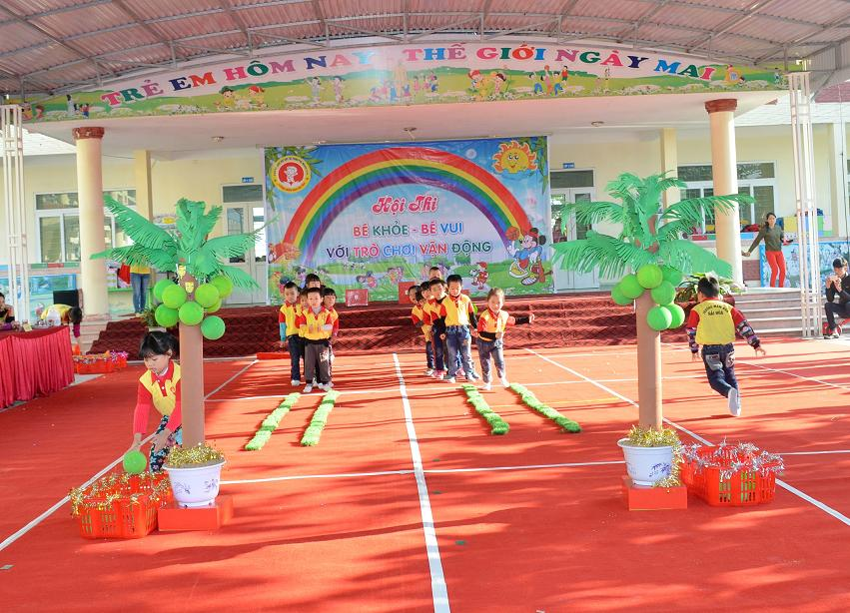
Luật chơi: Trẻ nào làm rơi bóng thì phải ra ngoài một lần chơi.
Cách chơi:
Cô giáo chuẩn bị từ 2 đến 3 quả bóng rồi cho trẻ đứng thành vòng tròn. (Nếu lớp đông thì cô có thể chia thành nhiều vòng tròn).
Cứ 10 trẻ thì có một trẻ cầm bóng. Khi cô giáo hô “bắt đầu” thì trẻ nào cầm bóng đầu tiên sẽ chuyền bóng cho bạn bên cạnh, cứ thế lần lượt theo chiều kim đồng hồ. Vừa chuyền vừa hát theo nhịp:
''Không có cánh
Mà bóng biết bay
Không có chân
Mà bóng biết chạy
Nhanh nhanhbạn ơi
Nhanh nhanh bạn ơi
Xem ai tài, ai khéo
Cùng thi đua nào.''
Khi trẻ đã chơi thành thạo thì cô giáo có thể chia làm 2 hoặc 3 nhóm và thi đua cùng nhau, nhóm nào ít bạn làm rơi bóng sẽ thắng cuộc.
5. Hái quả (cho trẻ từ 1,5 tuổi)
Chuẩn bị:
Phấn để vẽ các hình.
Sọt đựng quả.
Các cây nấm hoặc con ki.
Chậu cây có 10 quả.
Cách chơi:
Cô giáo chia trẻ thành các nhóm (mỗi nhóm tối đa 3 – 4 trẻ).
Cô cho trẻ xếp thành hàng dọc sau vạch xuất phát. Khi nghe hiệu lệnh của cô, trẻ sẽ làm chú gấu bò qua đường hẹp, khi bò hết đường hẹp trẻ bật liên tục qua các vòng tròn. Tiếp tục, trẻ chạy dích dắc qua các chướng ngại vật đến cây hái quả chạy về bỏ vào sọt đựng quả, về xếp cuối hàng chờ đến lượt sau.
Yêu cầu:
Khi trẻ trước bò hết đường hẹp, bắt đầu bật thì trẻ sau mới bắt đầu bò.
Trẻ phải vận động liên tục theo dây chuyền và không được dừng lại cho đến bao giờ hái hết quả.
Trẻ chơi liên tục trong khoảng thời gian từ 10 – 15 phút, không hạn chế đến số lần chơi của trẻ.
6. Chi chi chành chành (cho trẻ từ 3 tuổi)
Đặc điểm trò chơi: Luyện tập sự nhanh nhẹn, phản xạ cho trẻ, không đòi hỏi phải có sân chơi.
Cách chơi: Cho một trẻ đứng xòe bàn tay ra, các trẻ còn lại giơ một ngón tay trỏ ra đặt vào lòng bàn tay đó rồi đọc nhanh:
“Chi chi chành chành
Cái đanh thổi lửa
Con ngựa chết trương
Ba vương ngũ đế
Chấp dế đi tìm
Ù à ù ập.”
Đến chữ “ập” thì trẻ nắm tay lại, còn mọi người thì cố gắng rút tay thật mạnh, trẻ nào rút không kịp bị nắm trúng thì xòe ra, đọc câu đồng dao cho các bạn khác chơi.
7. Ô tô vào bến (cho trẻ từ 2 tuổi)
Luật chơi: Ô tô vào đúng bến của mình. Trẻ nào đi nhầm phải ra ngoài một lần chơi.
Cách chơi:
Cô giáo chuẩn bị từ 4 đến 5 lá cờ có màu sắc khác nhau. Chia sân chơi làm 4 đến 5 chỗ tương ứng với các màu của lá cờ.
Cô giáo phát cho trẻ một lá cờ hoặc giấy màu có cùng màu với cô giáo.
Trẻ làm ô tô với nhiều màu khác nhau.
Cô giáo nói: “Ôtô chuẩn bị về bến” thì lúc này cô đưa hiệu lệnh màu cờ nào thì ô tô màu đó sẽ vào bến.
Cô giáo cho trẻ chạy tự do trong phòng, vừa chạy các bé sẽ vừa quay tay trước ngực như lái ôtô, vừa nói: “Bim, bim, bim…”
Cứ khoảng 30 giây, cô giáo ra hiệu lệnh 1 lần. Khi cô giơ cờ màu nào thì ôtô màu đó chạy về bến. Các ôtô khác vẫn tiếp tục chạy nhưng chạy chậm lại. Trẻ nào nhầm bến phải ra ngoài một lần chơi.
8. Bắt chước tạo dáng (cho trẻ từ 1,5 tuổi)
Luật chơi: Trẻ phải đứng ngay lại khi có hiệu lệnh của cô giáo và phải nói đúng dáng đứng của mình tượng trưng cho con vật gì.
Cách chơi:
Trước khi chơi, cô giáo gợi ý cho trẻ nhớ lại một số hình ảnh. Chẳng hạn như con mèo nằm như thế nào? Con gà mổ thóc ra sao?
Trẻ phải tự nghĩ xem mình sẽ làm con nào để đến khi giáo viên ra hiệu lệnh tạo dáng thì tất cả trẻ sẽ tạo dáng theo các hình ảnh mà trẻ đã chọn sẵn. Sau đó, cô giáo sẽ hỏi trẻ về kiểu dáng đứng tượng trưng cho con gì và trẻ phải trả lời đúng. Để trò chơi được vui hơn, cô giáo cho trẻ chạy tự do trong phòng theo nhịp vỗ tay. Khi trẻ chạy, cô giáo để trẻ dừng lại và tạo dáng.
9. Vượt chướng ngại vật
Chuẩn bị:
Hầm chui hoặc thùng carton.
Phấn vạch.
Dây đeo vòng: vòng bằng nhựa hay bìa cứng.
Chai nhựa có cổ chai hình cổ vịt hoặc cũng có thể là hình khác.
Cách chơi:
Cô giáo chia trẻ thành các nhóm (mỗi nhóm tối đa là 5 trẻ).
Cô cho trẻ xuống hàng dọc sau vạch xuất phát. Sau khi nghe hiệu lệnh của cô, trẻ sẽ chạy lên bật (chụm 2 chân) qua “suối”, chạy, bò chui qua đường hầm, chạy đến dây đeo vòng nhảy lên cao lấy vòng bằng 2 tay sau đó đứng tại chỗ ném vòng vào cổ chai, chạy về xếp cuối hàng.
Yêu cầu:
Trẻ trước chạy đến hầm, bò chui qua hầm thì trẻ sau mới bắt đầu chạy từ điểm xuất phát, không phải chờ hiệu lệnh của cô giáo.
Trẻ chơi liên tục trong khoảng thời gian là 15 phút, không hạn chế số lần chơi của trẻ.
10. Tàu hỏa
Luật chơi: Trẻ phải xuất phát và ngừng lại theo đúng hiệu lệnh của cô. Trẻ nào không thực hiện đúng phải ra ngoài không chơi 1 vòng.
Cách chơi:
Cô giáo vạch 2 đường thẳng song song với nhau hay sử dụng hàng gạch lót nền làm vạch.
Cô cho trẻ xếp thành hàng dọc, tay đặt lên vai nhau làm đoàn tàu hỏa đi trong 2 đường thẳng song song (hoặc có thể đi theo hàng gạch lót nền).
Khi cô giáo giơ cờ xanh, trẻ di chuyển làm thành đoàn tàu, miệng kêu: “xình, xịch”.
Khi cô giáo nói: “Tàu lên dốc” thì tất cả phải đi bằng gót chân và miệng kêu: “tu tu”
Khi cô giáo nói: “Tàu xuống dốc” thì tất cả phải đi bằng mũi chân và miệng kêu: “tu tu”.
Chú ý
Để trò chơi được vui hơn, cô giáo nên thường xuyên thay đổi hiệu lệnh.
Khi trẻ đang đi bằng gót chân (tàu lên dốc) thì đừng cô đừng ra hiệu lệnh ngay “tàu xuống dốc”.
Nhịp độ ra hiệu lệnh chậm quá thì trò chơi sẽ mất vui, nhịp độ ra hiệu lệnh nhanh quá thì hàng ngũ sẽ bị lộn xộn. Vậy nên, nhịp độ ra hiệu lệnh lúc nhanh lúc chậm là ở nơi điều khiển của giáo viên.
Trẻ chơi thành thạo cô mời một bé nào đó làm người quản trò.

